翼企魔方白皮书

摘要
该文档简要阐述了厦门翼讯科技有限公司的荣誉产品智能建站系统产品《翼企魔方》的技术特点、功能特点和技术背景，欢迎垂询。

版权信息
翼企魔方 2.0
版权所有(C) 2008-2010厦门翼讯科技有限公司，保留所有权利

文档保证声明
本手册以提供信息为目的，所含信息可随时更改，恕不另行通知。由此情况引起的与之有关的直接或间接的损失，本公司均不负责。

商标注明
Yisence 是翼讯科技有限公司的注册商标。
Mofine.cn是翼讯科技有限公司的注册域名。
其它品牌和制造者的姓名，可能是他们各自公司的商标或注册商标。

联系方式
公司地址：厦门市厦禾路聚泰商业城1512
电话：86-592-5589280
传真：86-592-5589281
邮编：361004
公司网站：www.yisence.com www.mofine.cn
E-mail: info@yisence.com

目 录
一、系统介绍 3
1.1什么是翼企魔方 3
1.2翼企魔方设计背景 3
1.3 ASP + AJAX + XSLT + HTML 3
1.4翼企魔方特性介绍 4
二、建站系统的结构图 7
2.1逻辑架构分布图 7
2.2魔方管理流程图 8
2.3魔方操作流程图 9
三、完善的建站系统功能 9
3.1无限制语言版本的功能 9
3.2强大的栏目菜单管理功能 10
3.3网站副导航的菜单管理 10
3.4上传组件的选择功能 10
3.5邮件发送的SMTP参数配置 10
3.6网站栏目的上传限制配置 11
3.7网站的封面及计数器开关 11
3.8网站栏目内的信息分类 11
3.9 产品类栏目的展示模版选择 11
3.10在线调查的饼图配置功能 11
3.11网站管理的操作权限 12
3.12网站的文件选择库 12
3.13网站的上传文件管理功能 12
四、翼企魔方功能简介 12
4.1后台管理主面版 12
4.2魔方操作步骤面版 16
4.2.1登录进入管理首页 16
4.2.2网站基本信息设置 16
4.2.3网站名称及关键字定义 17
4.2.4网站基本文件上传及设置 17
4.2.5网站栏目菜单管理 17
4.2.6副导航菜单设置 19
4.2.7管理/添加/修改栏目信息 20
4.2.8更新网站引擎 22
4.2.9浏览网站 23
4.3魔方后续升级功能 23
五、支持的客户端系统要求 23
六、开发环境及产品技术说明 24
七、术语索引 24
八、国际标准支持 25

一、系统介绍

1.1什么是翼企魔方
《翼企魔方》是一个以网络编程ASP语言编写，面向大众的喜爱及搜索引擎的快速收录（提高的搜索引擎收录效率），更主要是体现在前台的HTML格式化。同时，使用的AJAX技术与XSLT+HTML结合的同步系统数据的设计方案，满足用户多变的需求及企业的信息化。能快速进行开发、改进和升级，为众多企业带来快速简便的信息在互联网上扩大的自己的知名品牌。
《翼企魔方》是不同于当前国内外一些智能建站的系统，主要体现在引用技术性的独立性、功能操作的简单性、网站信息的展示多样化、搜索引擎的快速收录性等。

1.2翼企魔方设计背景
流行在互联网上的智能建站系统相当多，有的功能还非常强大，但在实际的应用中，尤其是在用户的操作上存在着很大复杂性、功能上也是相对脱离用户的实际操作等。

因此，为了适应严格的IT应用环境及市场环境，这样我们更希望为众多企业提供一个更适用于市场的需求，更能让客户感觉到更实用、更简便等的建站系统，主要理念体现在让智能建站系统能实现为企业降低成本、系统本身的独立性、系统的兼容性好、系统访问的速度快、用户操作简单直观、多模板的选择权、多语言的扩展能力强、让用户感觉实用简便等，《翼企魔方》就是在这样的需求下被设计的。

1.3 ASP + AJAX + XSLT + HTML
为什么使用网络编程ASP语言呢？因为它的兼容性高、对PC电脑系统的配置要求低、语言的成熟性久、稳定性高，对于引用ASP与AJAX、XML、XSLT、HTML等的结合很好的实现功能及用户UI的认可度。

为什么使用AJAX？AJAX全称为“Asynchronous JavaScript and XML”（异步JavaScript和XML），是指一种创建交互式网页应用的网页开发技术。 它主要是可以使静态页面通过调用WEB SERVICES来实现动态网页功能。

为什么使用XSLT？XSLT 是一种用于将 XML 文档转换为 XHTML 文档或其他 XML 文档的语言。XSLT 用于将一种 XML 文档转换为另外一种 XML 文档，或者可被浏览器识别的其他类型的文档，比如 HTML 和 XHTML。通常，XSLT 是通过把每个 XML 元素转换为 (X)HTML 元素来完成这项工作的。它主要可以使模版提供给网页的表现方式是可以多样化等。
为什么使用HTML？HTML 指超文本标签语言，HTML 文件是包含一些标签的文本文件，这些标签告诉 WEB 浏览器如何显示页面。它是网页表现方式的最基本语言。

1.4翼企魔方特性介绍
目前《翼企魔方》的主要特性有：

操作傻瓜化、直观简单化
无论多么强大的系统，如果在用户操作体验上让用户感觉操作简单，易上手。本系统模拟Microsoft Windows的操作方式，在操作细节上做了极至人性化的设计。

其一包括了语言版本的选择，各语言版本都具有独立的数据信息库，并共用的统一性的后台管理平台操作方式，便于用户操作使用。

其二包括了网站栏目的管理，支持标准企业网站及通用网站的栏目库选择，实现的可以自定义更多需要的栏目来丰富网站的结构。
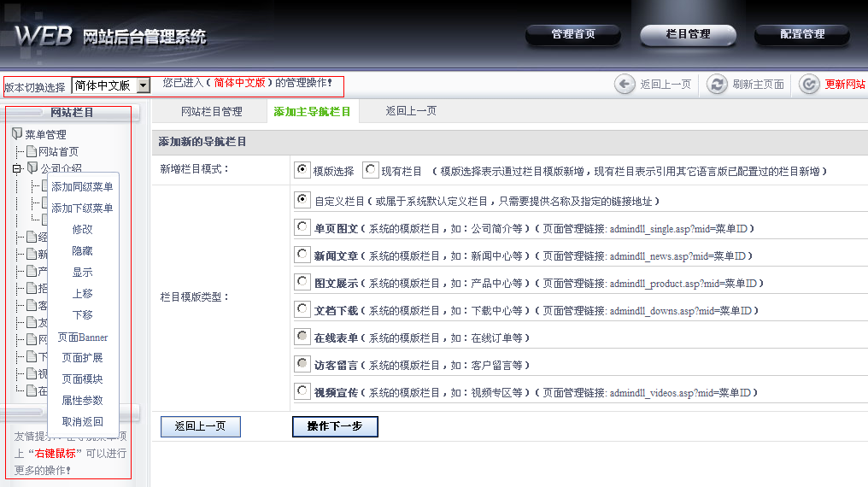

实现与主机系统完美结合
系统与我司自主开发的翼讯虚拟主机业务管理平台实现无缝结合，是目前市场上唯一真正实现虚拟主机技术与智能建站结合的产品。它最大限度保证了系统的运行的安全性、稳定性、可靠性。
每个站点拥有独立的运行权限，不会影响到其它站点的使用，实现了自主建站的空间隔离技术，真正使得站点拥有一个自已的家。
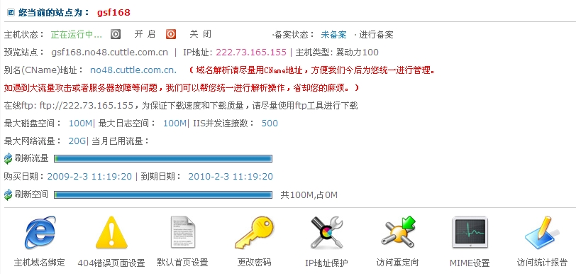
也体现了可自由选择ICP备案，由于信息产业部要求每个站点都进行ICP备案，用户可以选择自行备案，我司也可以代为备案。

集成了所见即所得的信息编辑哭器
用户可以直接从Microsoft Word中，直接剪切、拷贝过来，只要会用Word，就能进行丰富的页面制作。系统提供可视化编辑环境，用户可以在内容编辑中，插入图片、表格，改变字体、字体大小、对齐等。所见即所得。
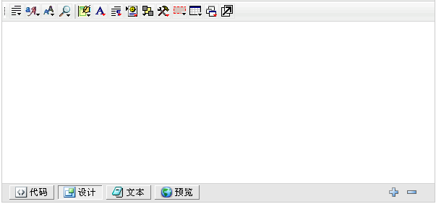
该编辑器实现了复杂文字、图片、FLASH、FLV视频等内容的引用插入，可以使网站信息更加丰富化。

采用自主研发的静态页面生成技术
《翼企魔方》采用静态页面生成技术，将内容库中的内容（XML数据源）结合XSLT模版页面风格，生成最终的HTML 页面。整站采用的HTML页面结合AJAX技术，实现静态页面也能同步于动态信息数据，并将极大降低网站受到非法入侵的危险，并且大大提高站点访问的速度。
该技术主要采用目前世界上最先进的XML+XSLT+AJAX+HTML,这也体现我司的技术研发能力。

丰富的系统扩展模块
对于建站系统来说这样的模块是需要的，不断更新网站的扩展功能模块，便于操作员信息录入，使得网页编辑更人性化，操作更简易，更能满足客户的相关需求。

传统的建站功能模块
作为标准及特色的网站，网站的基本元素是必需的，如：网站封面定义、网站Logo/Banner修改、网站计数器、网站背景轮换等；同时也开发了展示多样化的功能性模块，如：网站广告模块、网站栏目Banner模块、产品类栏目的展示方式等。
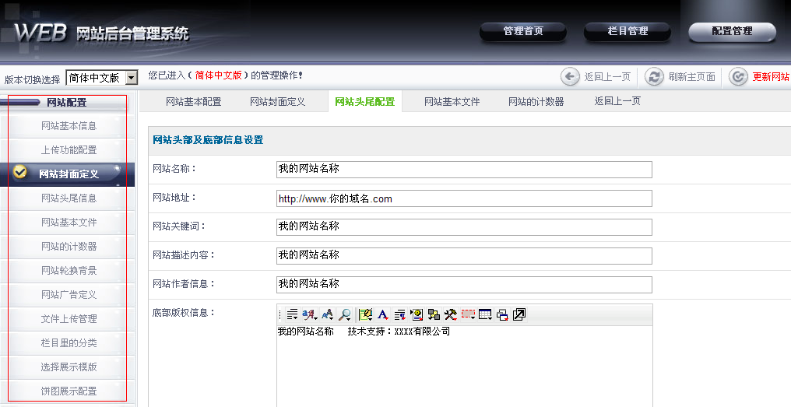

技术领先
我们在全国范围内率先采用最新的技术(XML+XSLT+AJAX),将前台生成静态页面，得到其他动态页面所无法比拟的速度，基于扩展样式表(XSLT),我们摆脱了传统模版的条条框框，生成了更加动感，更加具有亲和力的网页模版。

二、建站系统的结构图

2.1逻辑架构分布图
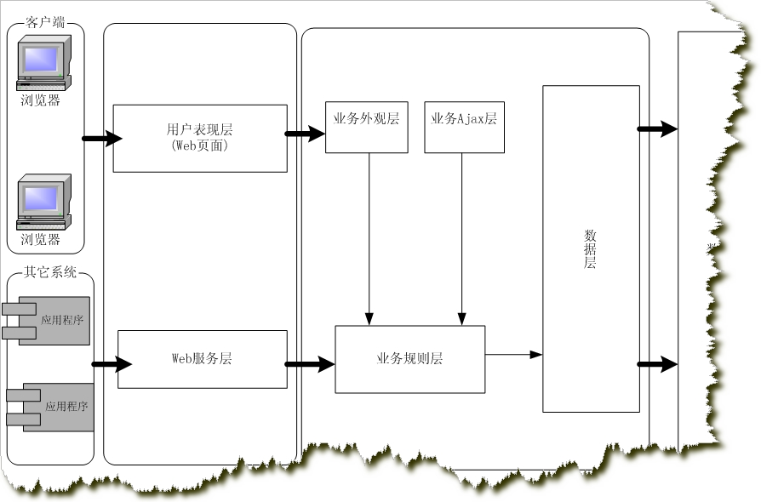

2.2魔方管理流程图
控制面板登录
主机信息管理
模板切换管理
网站后台登录
栏目管理
配置管理
管理员管理
高级管理
代理商/提供商
企业用户/管理员

2.3魔方操作流程图
网站后台登录（语言选择）
配置网站信息（基本参数）
信息内容录入
更新网站引擎
浏览网页

三、完善的建站系统功能

3.1无限制语言版本的功能
这是适应于所有企业用户可以选择的功能，只要处理些简单的操作及配置相关语言的所需参数信息，就可以产生自己喜好的每一个语言版本的网站。同时会有默认的网站版本可以提供扩展语言版本所需的参数定义，从而提高的语言版本的升级及扩展性。
可以通过选择不同的语言版本，来编辑添加或修改所选择的语言版本的网站内容信息数据，根据初始化版本的栏目菜单、栏目属性参数、栏目页面模块参数等进行配置新版本的数据（如：引用初始化的现有栏目、默认单图文、现有属性参数、现有页面模块参数等来配置新版本网站），这些都有现有的数据可以参考进行简单配置。

3.2强大的栏目菜单管理功能
栏目菜单是网站的最主要部分，主要体现网站的真正主题内容标题。系统默认存在初始化的栏目，同时可以添加更多自定义的栏目菜单，也可以修改、删除自定义的栏目菜单。对于后台管理实现的树型菜单管理，提高管理的方便性、直观性、易操作性等。
对于管理栏目菜单，还可以对其修改各参数值：位置调整、栏目类型、显示状态、副导航开关等。

3.3网站副导航的菜单管理
作为网站的栏目菜单，但是栏目太多会影响到网站的展示效果，所以同时《翼企魔方》也具有了作为栏目菜单的同时也可以将其设置为副导航的菜单（网站的底部菜单导航等）。

3.4上传组件的选择功能
对于信息的添加及修改时，所需要引用的文件（图片、文档、动画等）需要上传的，《翼企魔方》提供的两种上传方式：

无组件上传
适合于主机空间不支持AspUpload组件的时候，建议使用的。
AspUpload组件上传
适用于传大文件时，可以更快速的上传成功的引用组件（支持时推荐使用）。

对于图片文件的上传时，同时本系统集成了AspJpeg组件的功能，可以实现图片的缩略、图片的水印添加。

3.5邮件发送的SMTP参数配置
对于本系统的需要用得到的邮件发送及相关栏目的引用，这里提供的SMTP参数的配置，以致于可以让需要用的时候可以引用，如：留言栏目的管理回复等。

3.6网站栏目的上传限制配置
对于本系统有文件上传的默认配置信息，同时可以通过此功能进行对各栏目的文件上传的限制，还可以对相关的限制进行参数配置上传文件的类型、大小设置、水印功能等。

3.7网站的封面及计数器开关
能够对网站的封面进行开启及关闭，也可以为网站的封面设置相应的文件（如图片、动画），同时还可以自定义封面的内容等。
能够对网站的计数器进行开启及关闭，可以控制计数器的显示值。并可以选择各种计数器的样式，还可以直接引用第三方计数器。

3.8网站栏目内的信息分类
对于网站栏目来说，栏目内的信息分类也占一定的重要性。因此本系统提供了可以为各栏目进行配置栏目内的信息分类，并可以添加无限级的分类，同时也可以对分类的删除、修改、移动位置等功能，方便了实际操作。

3.9 产品类栏目的展示模版选择
对于系统默认的栏目（产品栏目），该功能实现了可以选择该栏目首页的展示方式，还可以为该栏目详细页的展示方式。
对于自定义的产品类栏目，该功能也实现了可以选择该栏目首页的展示方式，还可以为该栏目详细页的展示方式。

3.10在线调查的饼图配置功能
该模块功能主要体现了图形直观化，以便于网站的相关在线调查工作的实现。

3.11网站管理的操作权限
 该模块功能主要实现了对角色、用户级别、用户的权限配置。其中包含了对高级管理、管理员管理、配置管理、栏目管理等及内部功能模块的操作访问权限的限制。

3.12网站的文件选择库
该功能主要是提供了系统上传文件后的展示、查看、拷贝及引用，同时本文件库中集成了可以通过直接上传相关的所需文件至文件库的功能。在文件库中可以浏览图片文件、动画文件、视频文件等，以方便要引用文件前的预览。

3.13网站的上传文件管理功能
该模块的功能主要表示对网站各栏目所引用的文件，即所通过网站文件库里上传的文件，对其进行管理删除等，以致可以在线整理主机空间或网站空间大小。

四、翼企魔方功能简介
《翼企魔方》系统的功能介绍如下：

4.1后台管理主面版
后台登录界面：
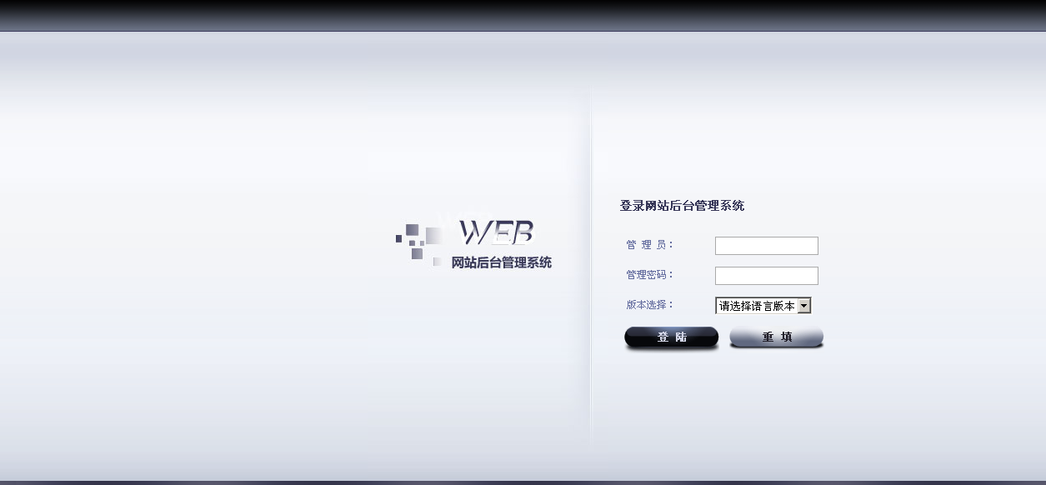

后台管理首页：
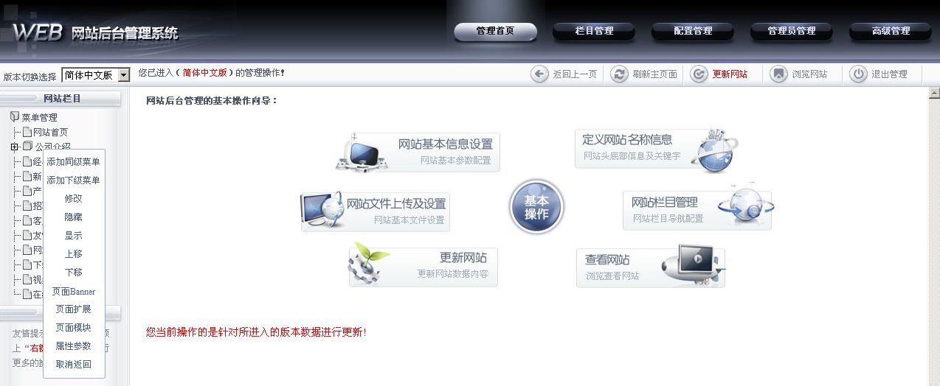

管理员管理：
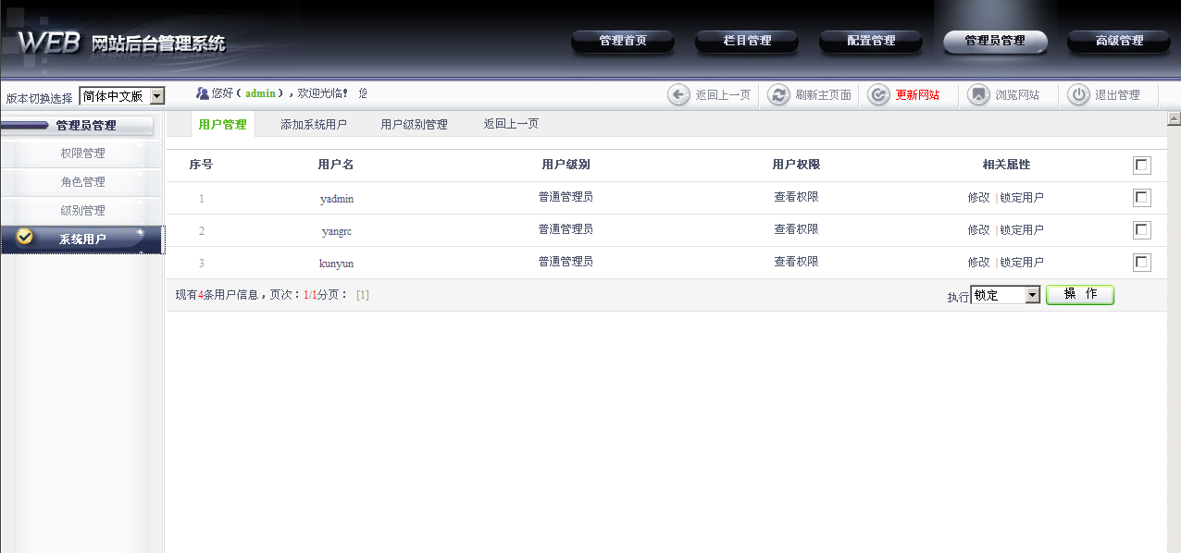

网站配置管理：
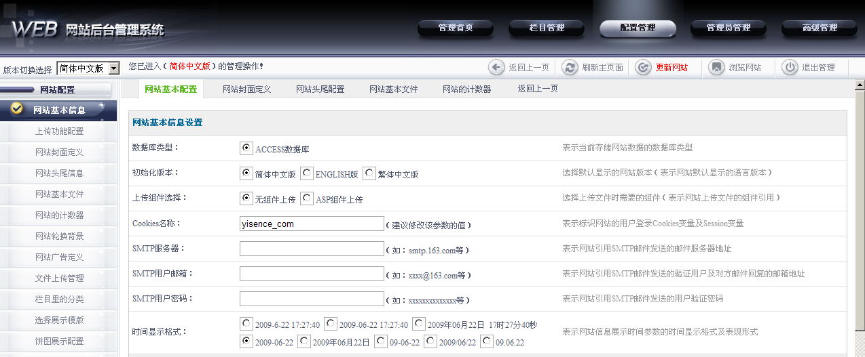

网站栏目管理：
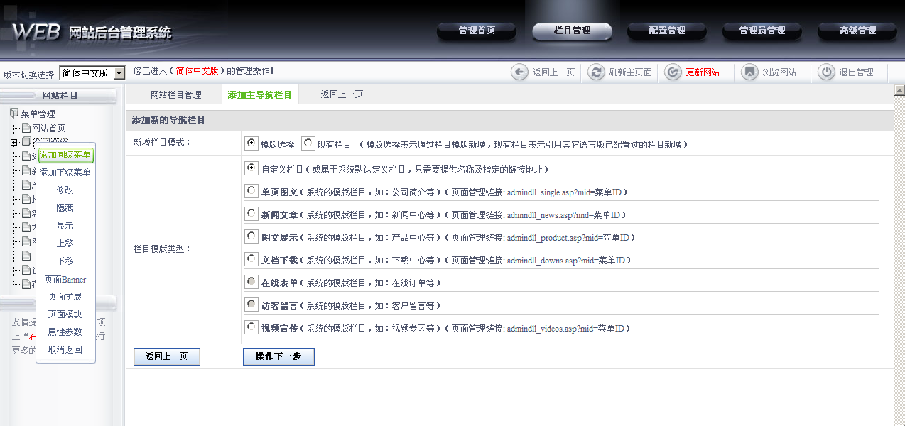

高级管理：
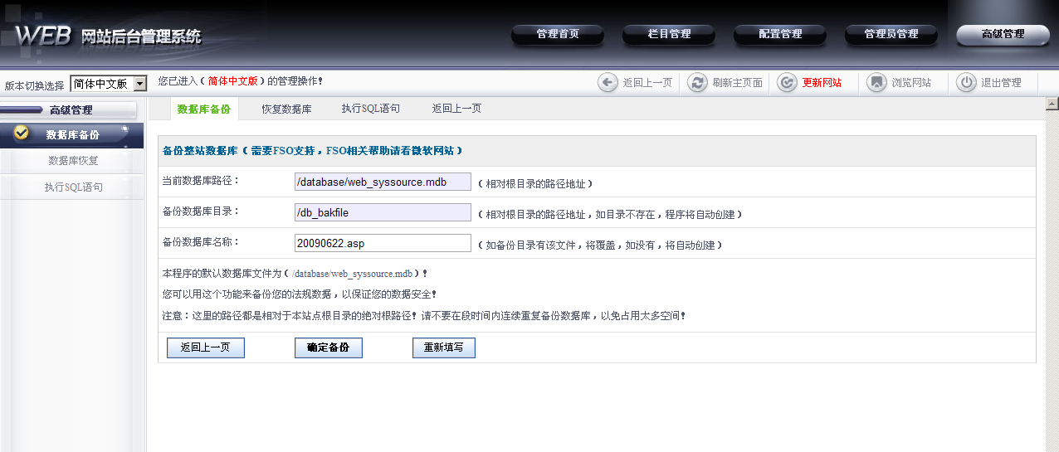

4.2魔方操作步骤面版

4.2.1登录进入管理首页
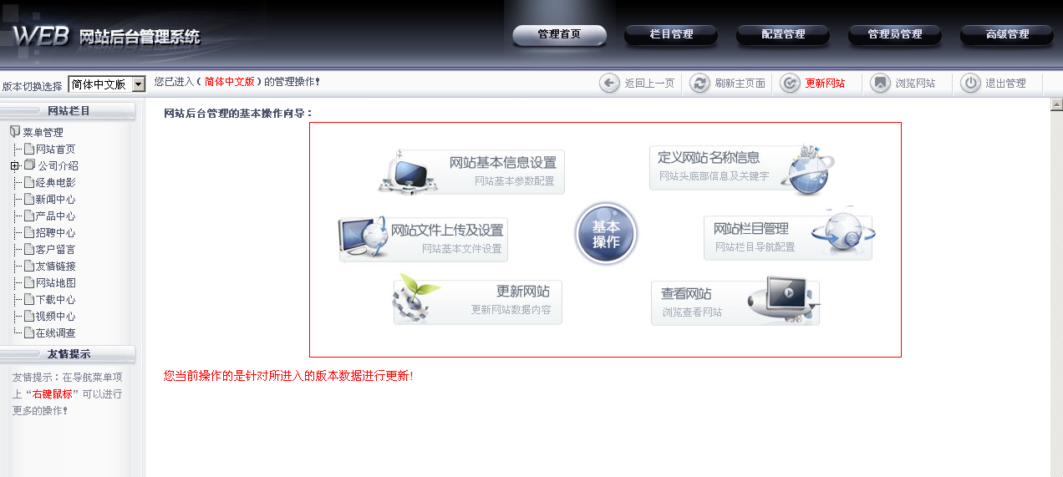

4.2.2网站基本信息设置
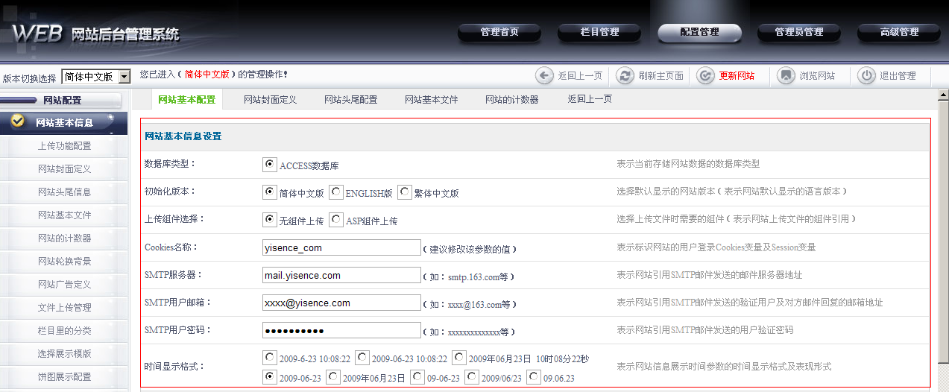

4.2.3网站名称及关键字定义
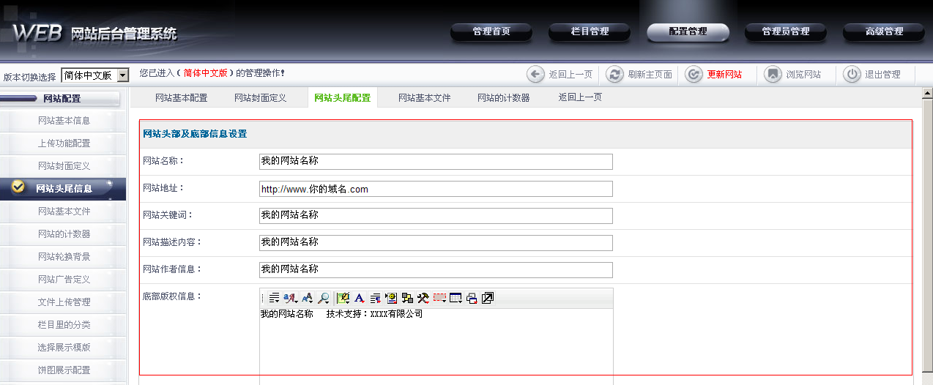

4.2.4网站基本文件上传及设置
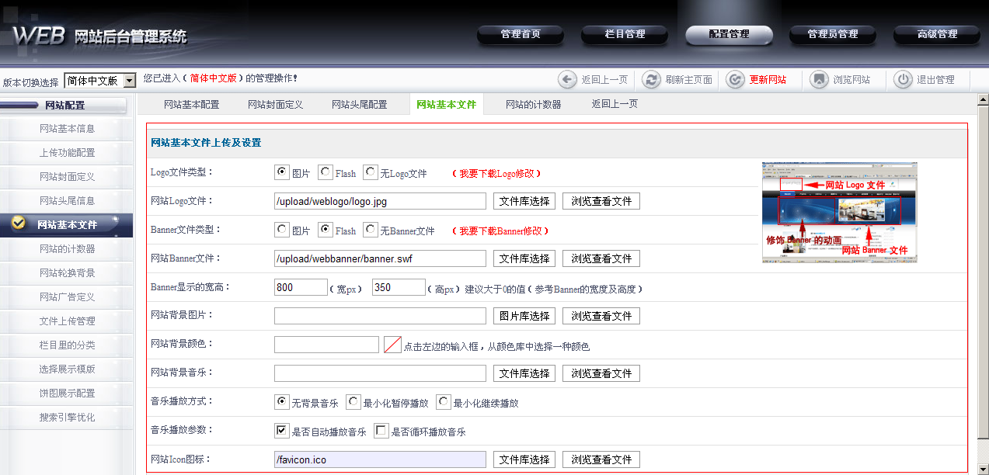

4.2.5网站栏目菜单管理
网站栏目管理首页：
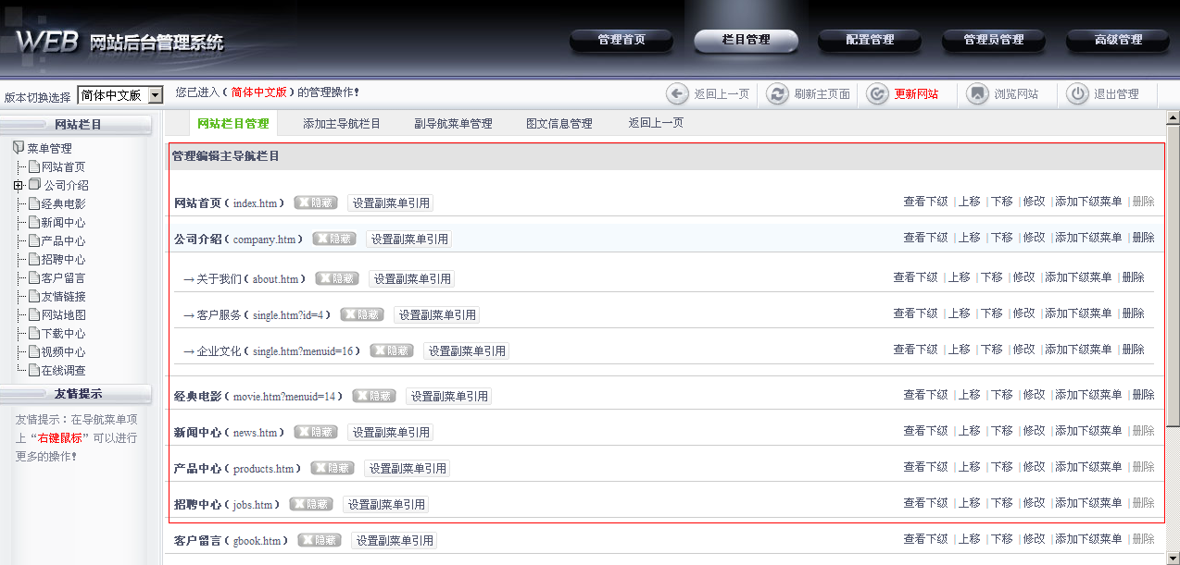

添加新的主导航栏目：
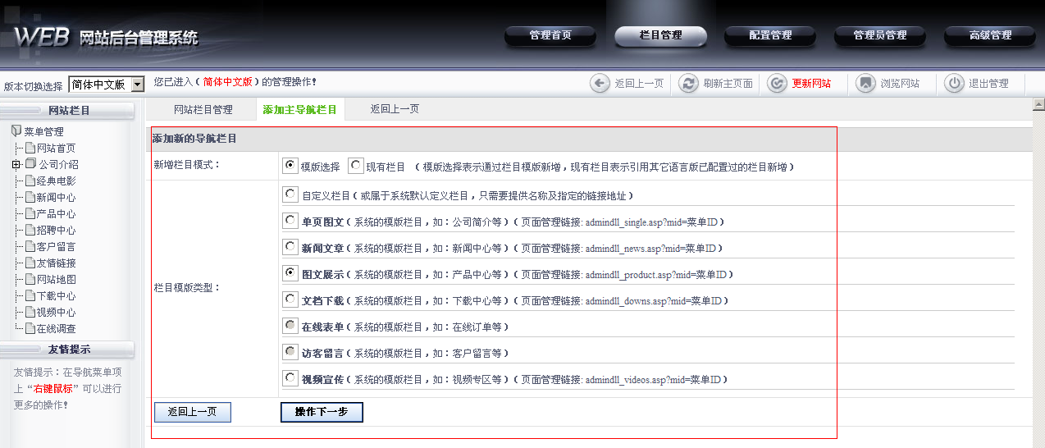

添加新的子导航栏目：
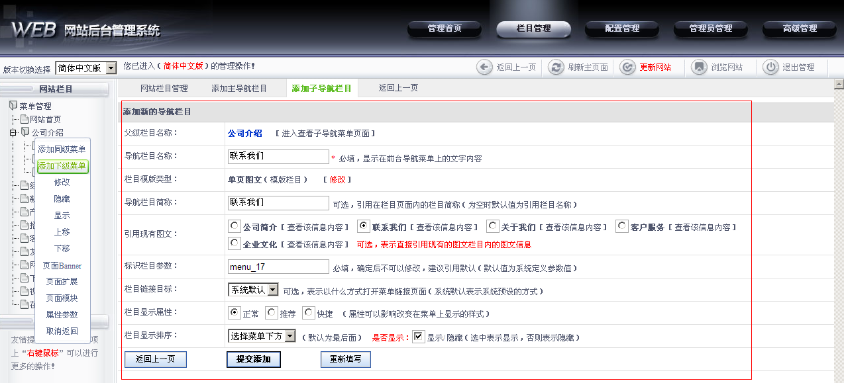
修改网站栏目菜单内容：
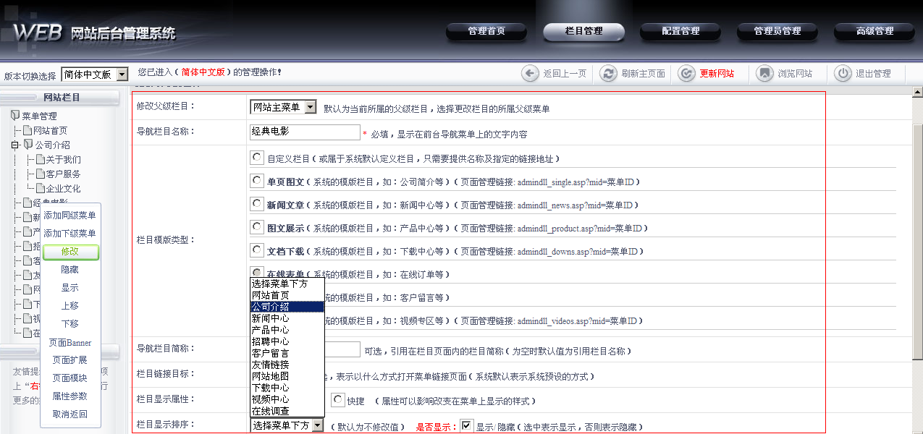

4.2.6副导航菜单设置
副导航菜单引用选择：
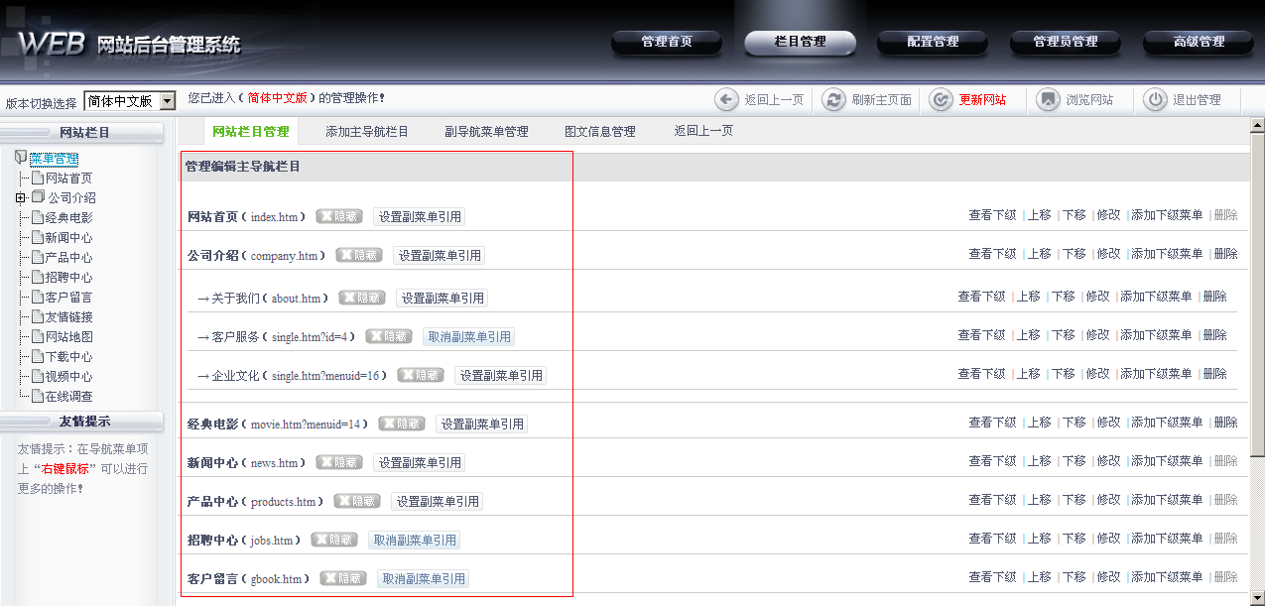

副导航菜单显示管理：
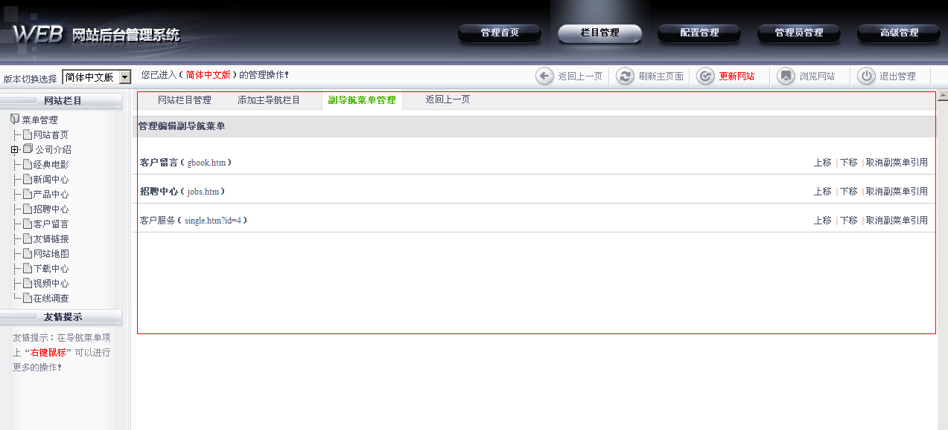

4.2.7管理/添加/修改栏目信息
栏目内容管理面版：
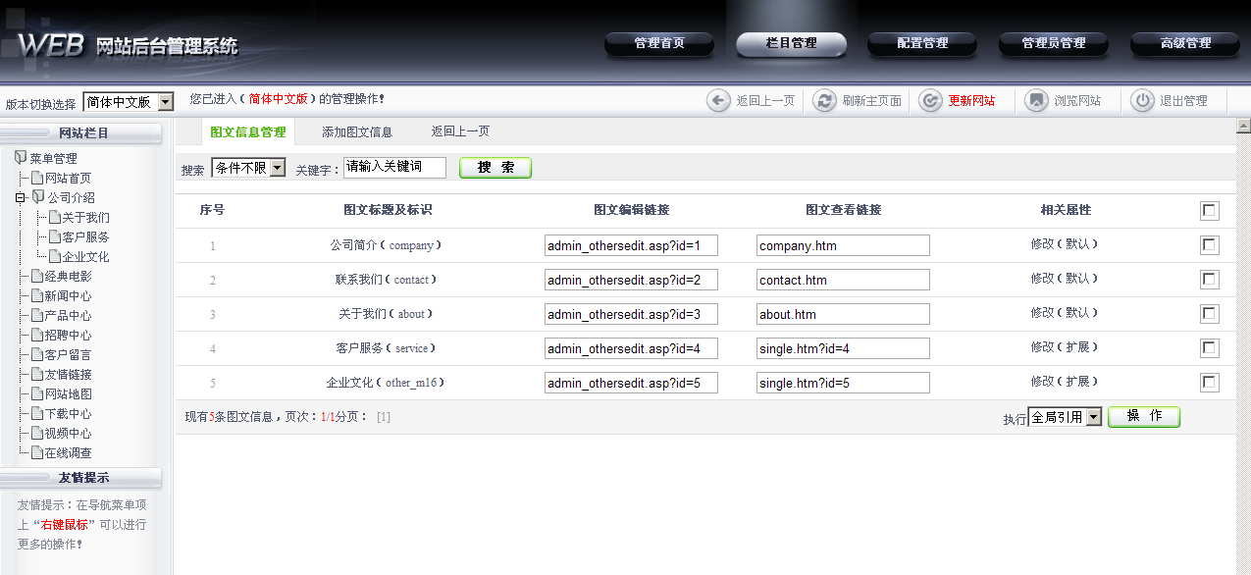

栏目内容添加面版：
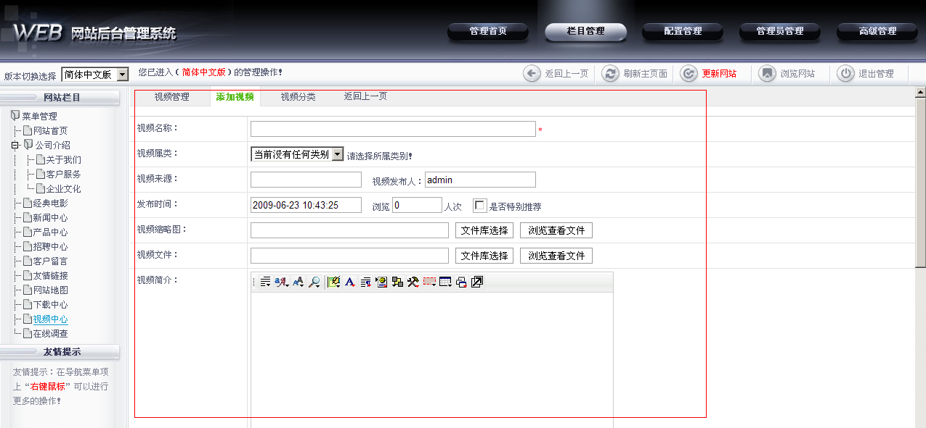

栏目内容修改面版：
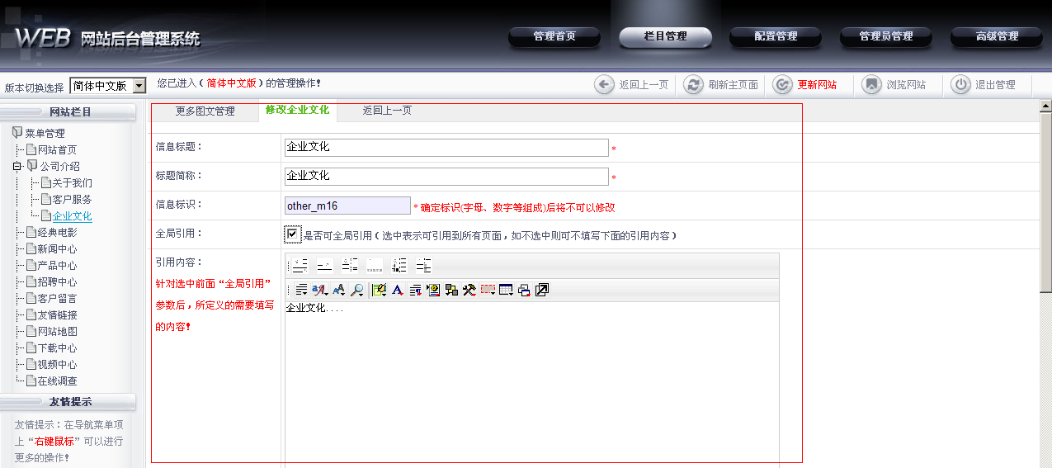

4.2.8更新网站引擎
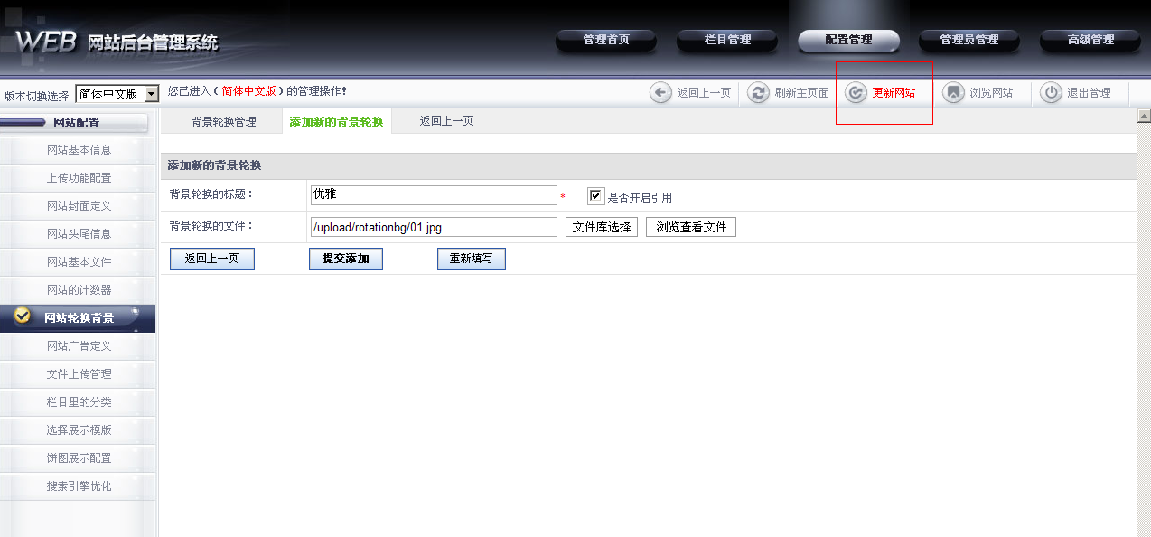

4.2.9浏览网站
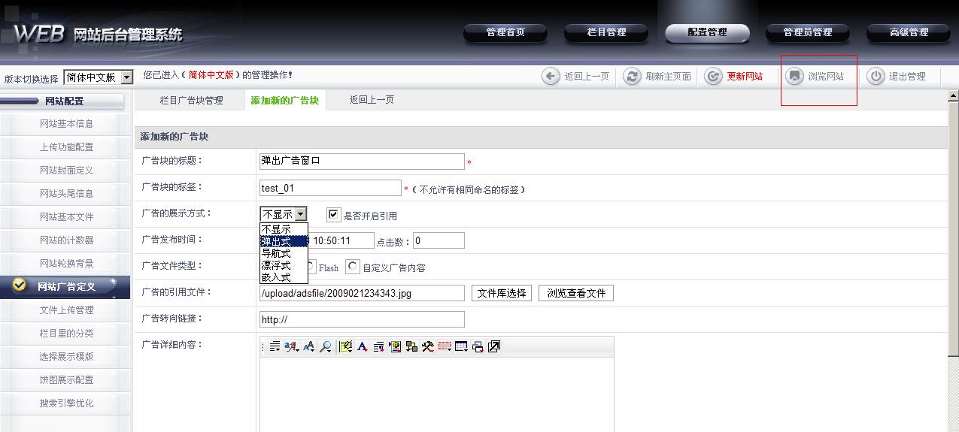

4.3魔方后续升级功能
搜索引擎优化：
主要实现为建站后的网站提供一个搜索引擎所喜爱的网站地图文件，让搜索引擎可以通过该文件来收录网站的更多信息，使网站更方便、更容易地可以在搜索引擎上搜索得到。

WAP站点功能：
主要实现能通过手机访问企业网站的各种栏目，实现真正没有限制时间限制地点的可以访问建站后的网站，真正实现提高企业品牌的知名度。

其他功能：可视化页面编辑（扩展区模块）、网站语言版本的数据翻译、文件批量上传功能等。

五、支持的客户端系统要求
兼容世界通用的主流浏览器，但其推荐建议使用Microsoft Internet Explorer 6.0及以上版本的浏览器
浏览器的Cookies功能必须被启用
浏览器JavaScript必须被启用激活
浏览器必须设置为每次检查网页的较新版本

六、开发环境及产品技术说明
操作系统 | Microsoft Windows（服务开发版）
应用服务器 | IIS 6.0
数据库 | Microsoft Office Access
开发语言 | Asp、VBScript、Xml、Xslt、Jscript、Html、Ajax
相关协议 | HTTP、SMTP
相关组件 | AspUpload、AspJpeg

七、术语索引
IIS
Internet Information Server，是Web服务器功能
AspUpload
第三方的ASP上传文件的组件
AspJpeg
第三方的ASP上传图片缩略功能的组件
SMTP
Simple Mail Transfer Protocol，Internet 上传送邮件的既定标准

八、国际标准支持
支持《翼企魔方》系统的各种国际标准协议。
RFC821 J. Postal, Simple Mail Transfer Protocol (SMTP), August, 1982.

